

Colegio Nuestro Tiempo - R.B.D.: 14.507-6
Profesora: Francisca Lizama O.
Tecnología
6° Básico
4° semana
OA: Crear una cuenta de correo electrónico.

- LEE ATENTAMENTE LAS INDICACIONES
- Ingresa mediante el buscador a www.gmail.com
- Explorar la página. - Hacer clic sobre “Crear una cuenta”.
- Rellenar los campos de información de manera verídica. En esta etapa debes crear un usuario si aparece en color verde es porque sirve, si aparece en color rojo es porque alguien ya ocupo ese nombre, por lo que debes inventar otro.
- Antes de pasar al siguiente paso, leer las Condiciones del Servicio y las Políticas de Privacidad, haciendo clic sobre el hipervínculo que lleva su nombre. De aceptar las condiciones establecidas, hacer clic en Acepto.
- Una vez aceptada las Condiciones del Servicio y la Política de Privacidad, hacer clic en “Siguiente Paso”.
- Anota en tu cuaderno de tecnología el nombre de usuario y contraseña de correo para evitar olvido.
- Al tener la cuenta, la inicias y explora los elementos y funciones principales, como bandeja de entrada, nuevo mensaje, borradores, entre otras.
- Envía un mensaje de prueba a mi correo profefranciscalizama@gmail.com

- Para redactar un nuevo mensaje de correo electrónico;
- Debes: En tu Bandeja de Entrada, identificar el botón “Redactar” y hacer clic sobre él.
- Escribir a quién enviarán el correo (profefranciscalizama@gmail.com )
- Escribir en asunto tu nombre y curso
- Escribir un mensaje de correo electrónico donde me cuentes que cosas realizas en tu día a día ( breve)
- Finalmente, hacen clic en “Enviar”.( responderé tu mensaje, por lo que revisa tu correo al día siguiente)
- Finalmente cierran la sesión en la parte superior
- Te dejo fotografías para que puedas seguir las indicaciones

- Ingresar a www.gmail.com o poner el buscador de google “crear una cuenta en Gmail”
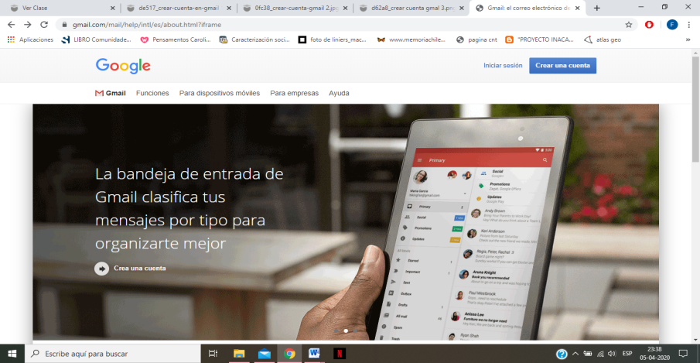

- Rellenar el formulario con tus datos
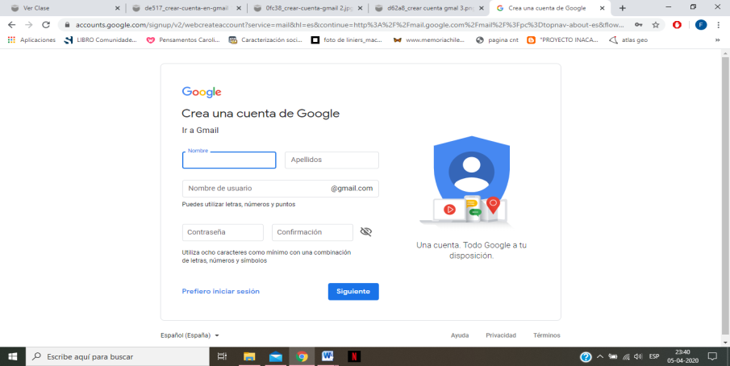

- Puedes incluir tu número de teléfono o el de tu apoderado en caso de que olvides la contraseña.
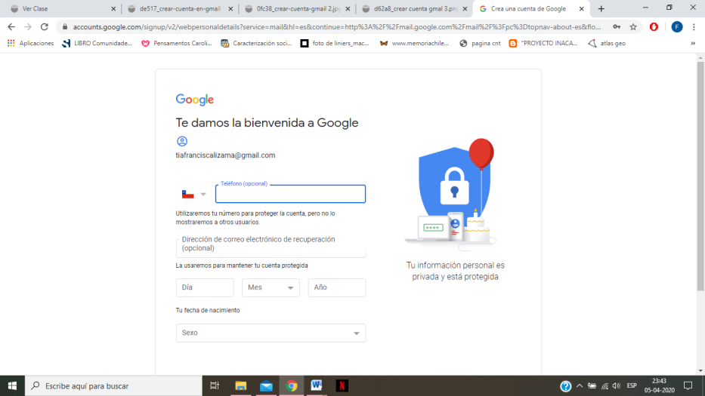

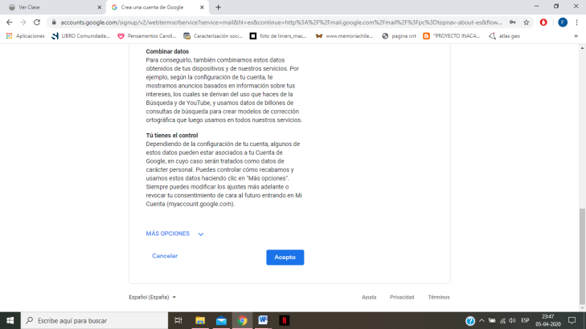
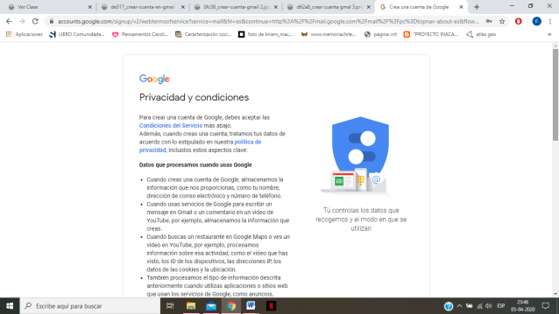
- Aceptar terminos y condiciones

- Va a cargar tu Gmail
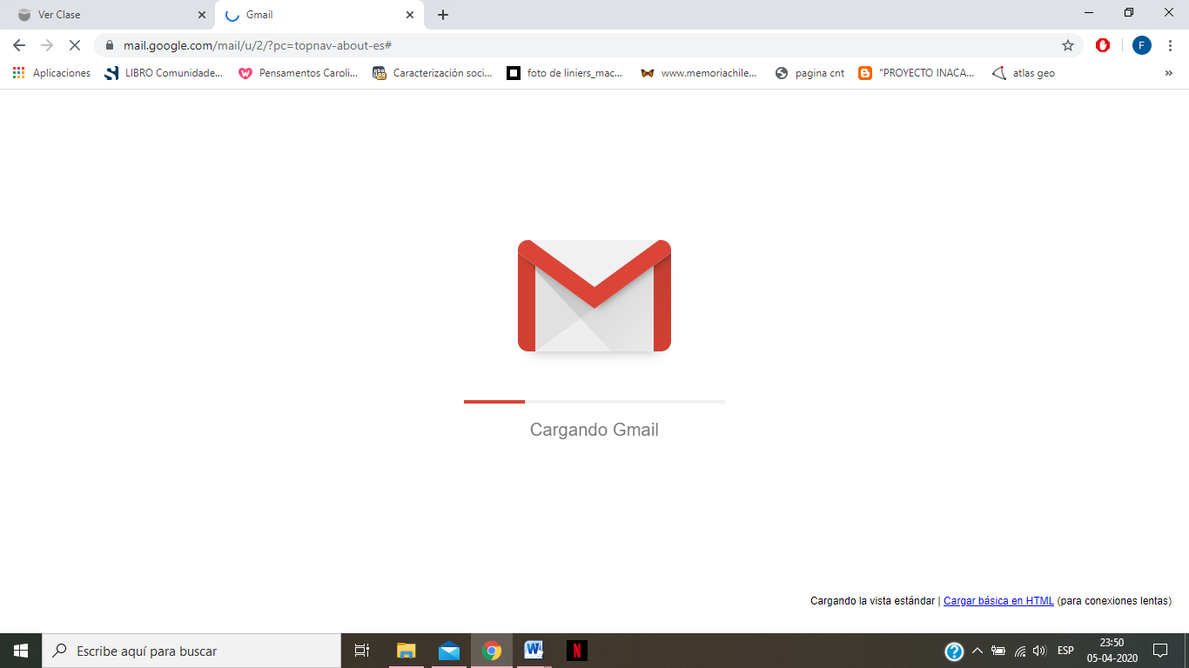
- Te darán la bienvenida, da clic a siguiente para que veas las funciones de Gmail.
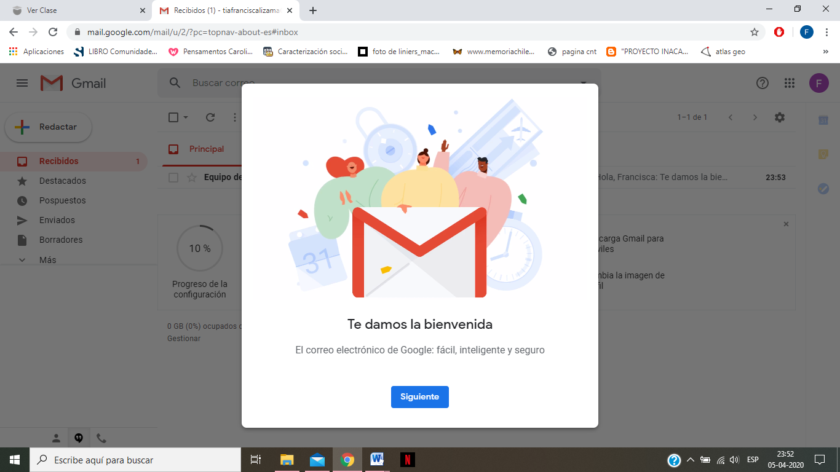
- Da clic en redactar
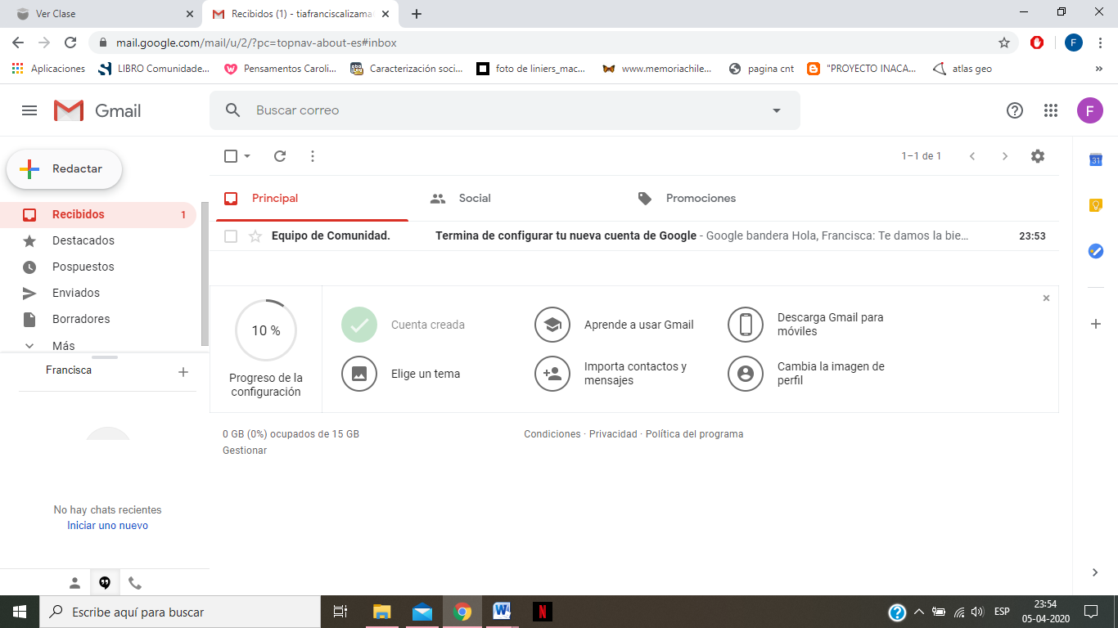
- Envíame un correo contándome lo que haces durante la cuarentena preventiva durante el día a día (breve). debes ingresar mi correo: profefranciscalizama@gmail.com y en asunto pones tu nombre y curso. Luego de escribir da clic en enviar y ¡listo!. Responderé tu correo al día siguiente. No te olvides de revisar. También puedes usar este correo para realizar consultas a los demás profesores… ¡sorpréndelos!
